Nama: Yoga axel baim pratama

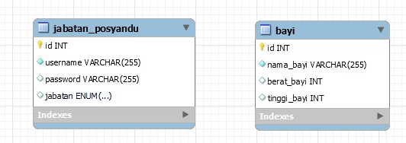

Gambar di atas adalah ERD

Berikutnya adalah Flowchart

